20210118(월) 싸피 본과정 1일차

자바 1일차(싸피 본과정 1일차)

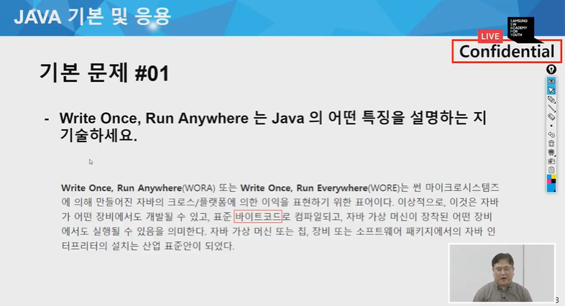

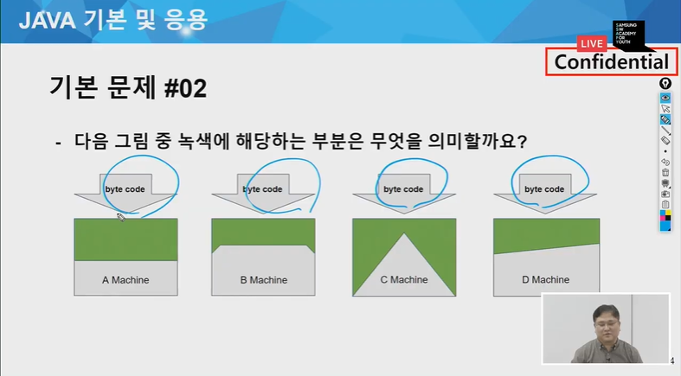

→ JVM

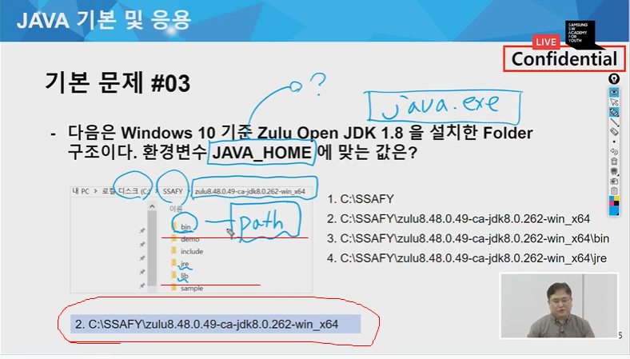

JRE,JDK의 차이?

jdk 는 자바용 소프트웨발 개발키트, jre는 프로그램 실행하는 장소.

jre는 가장 기본적인 실행환경 JDK는 자바 애플리케이션 도구를 만드는데 필요한 라이브러리 제공입니다

jdk는소프트웨어 개발하기 위한 도구 jre은 java 프로그램을 실행하기 위한 장소

운영체제가 컴퓨터의 어떤 경로에서든 특정 파일(파일의 형식으로 되어있는 어플리케이션)을 인식할 수 있도록 환경변수를 등록하는 것이다.

JDK와 JRE의 차이점은 JDK는 Java 용 소프트웨어 개발 키트이고 JRE는 프로그램을 실행하는 장소

JRE가 JVM에 가깝다.

서버에는 jdk가 설치되어있을까 jre가 설치되어 있을까?

→ jre가 설치되어 있어야. 서버에는 실행을 위한 의미가 있어서 jdk를 그 곳에 설치할 필요가 없음.

서버엔 jre설치

우린 개발자라 jdk 설치

굳이 말하면 jdk 가 좀 더 큰 의미

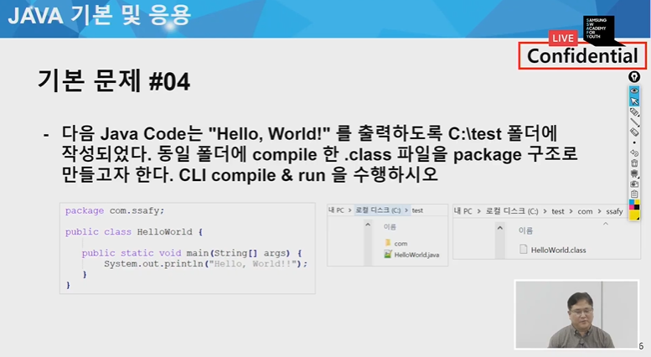

javac로 컴파일하고 java로 실행합니다

C밑에 test로 가서 javac 라고 명령어 침(javac가 컴파일러)

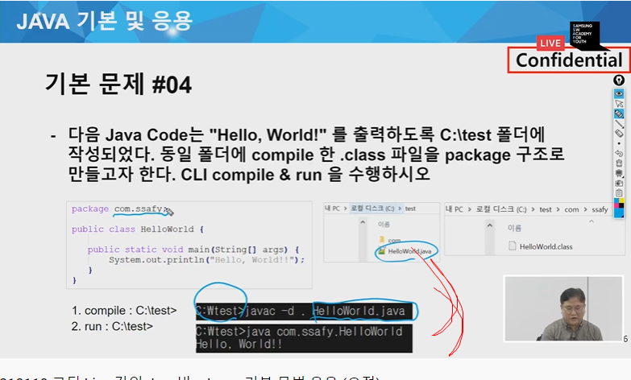

폴더 및에 폴더 만들어지게 하기 위해(com밑에 ssafy)

-d사용

javac 파일이름

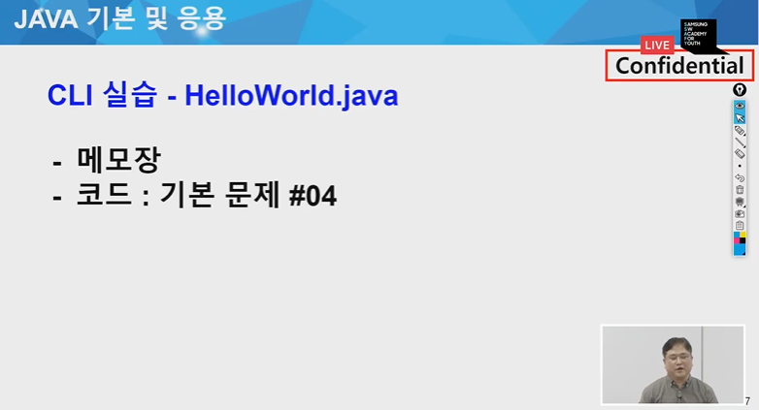

SSAFY 텍스트를 c 밑에 test라는 곳에 복사

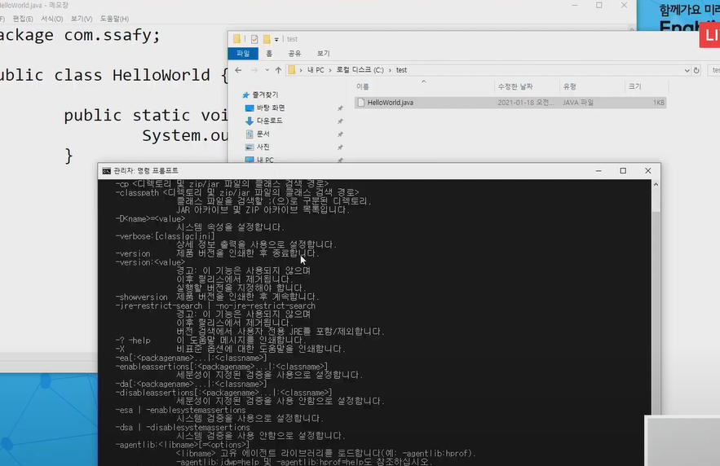

이렇게 기본문제 04를 메모장으로 저장하고 cmd로 실행

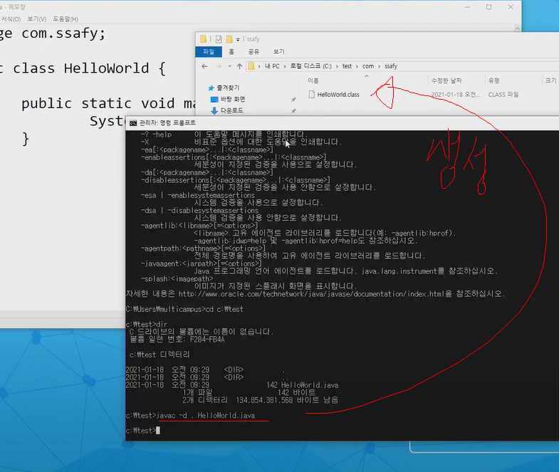

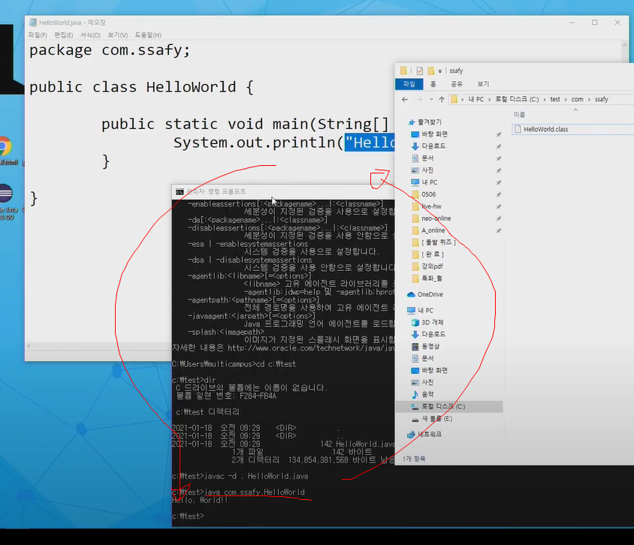

cmd에서도 자바를 어떻게 쓰는지는 알아야.

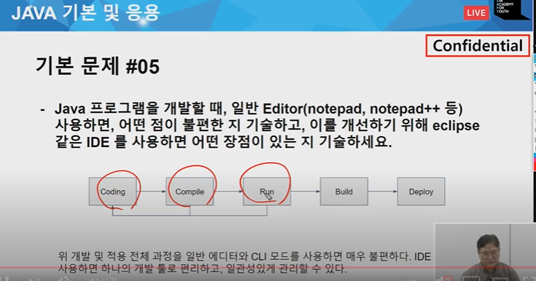

자동완성, 자동 컴파일, 자동 클래스패스 설정

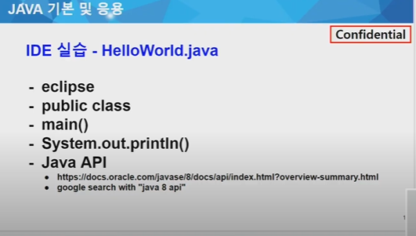

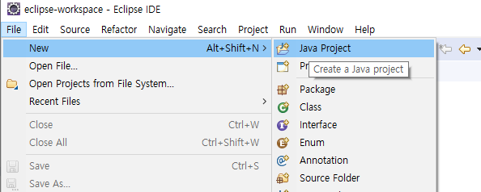

유튜브에선 java로 하고 java ee 할떄는 3월달 쯤이라고 하시네

현재는 ee말고 java로 가자

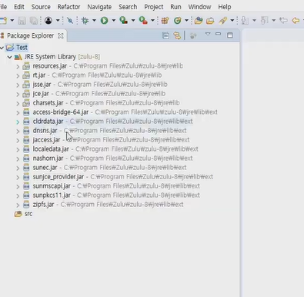

zulu로 작성하고 저렇게 쭉 나옴.

rt.jar이 코어 라이브러리(jre)

jre중 가장 중요(런타임 라이브러리)

크롬 가서 java 8 api로 검색하자.

궁금한게 생기면 api.document 자바 참조하자.

 runtime jar~!!

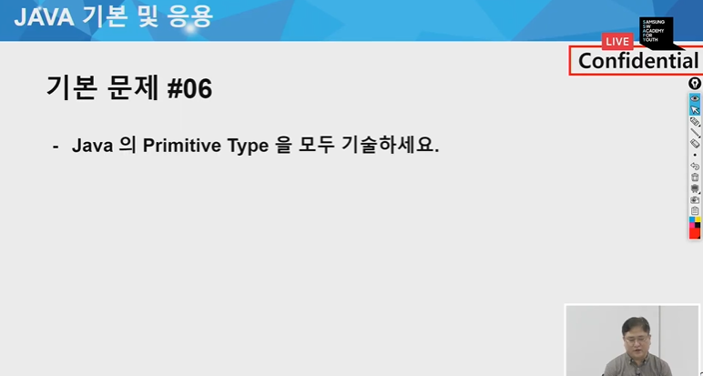

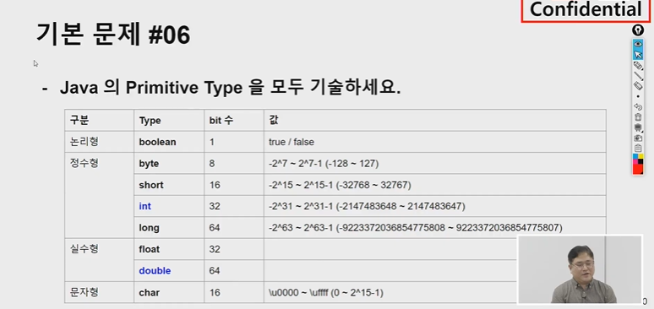

bigdecimal이나 이런 걸 써야 정밀한 연산 가능

자바는 소수점 연산 정확히 사용시 bigdecimal 사용, float이나 int 이런거로는 정밀 연산이 어렵다.

저기서 -1인 이유는 "부호비트"로 음수를 표현하기 위함이다.

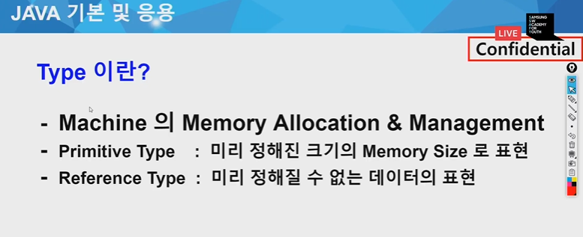

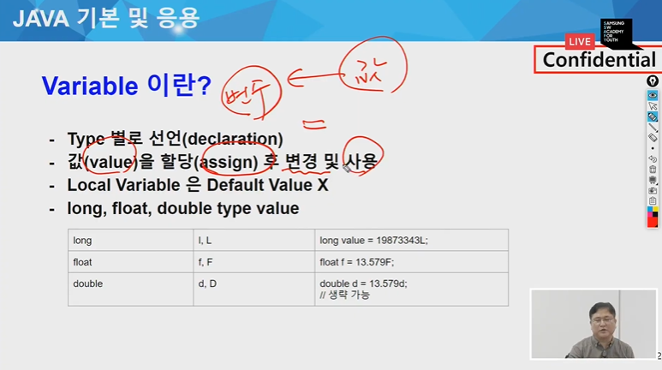

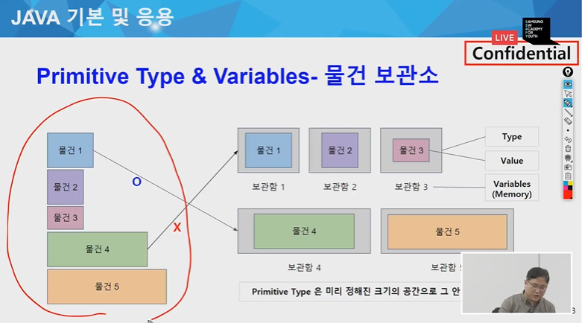

기본타입은 변수 안에 가보면 우리가 원하는 밸류가 들어가 있고 거기 맞게 사이즈가 되어있다.

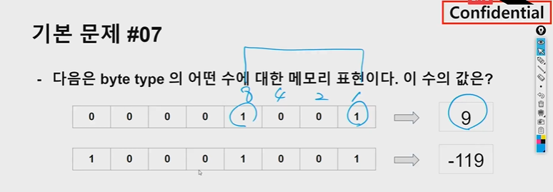

128+ -9 = -119(2의 보수)

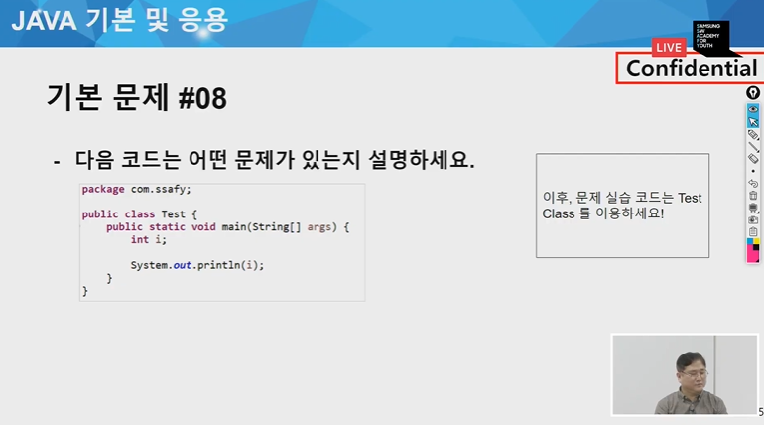

문제점?

→  i가 초기화가 안되었습니다.

i라는 애는 로컬 변수

로컬변수는 디폴트밸류가 없다.

아직 여기엔 값이 없는 것.

값이 아직 초기화 되어있지 않음.

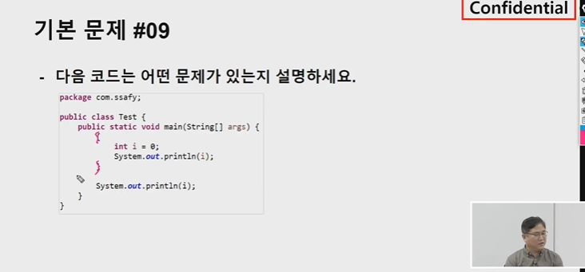

뭐가 문제?

 지역변수 i를 블럭 밖에서 호출했습니다

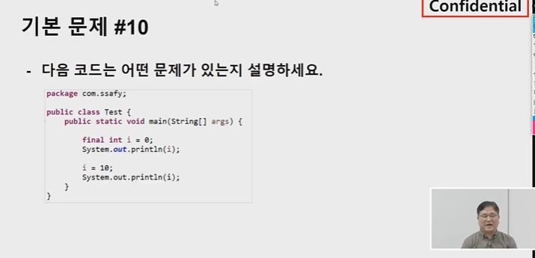

뭐가 문제?

 →final은 변경 불가능한 상수입니다.

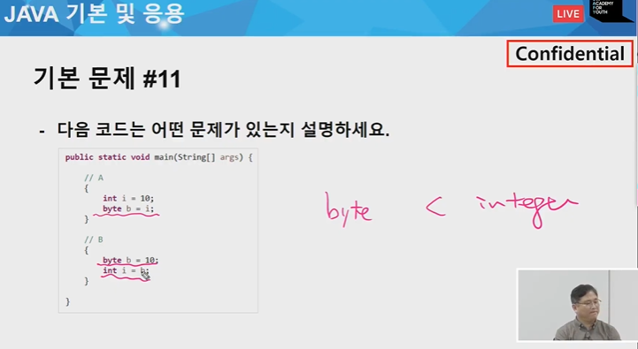

뭐가 문제?

→표현범위가 작은 타입의 변수애 표현범위가 큰 타입의 값을 대입하면 데이터 손실이 발생합니다

(byte 타입이 integer보다 작은 형태)

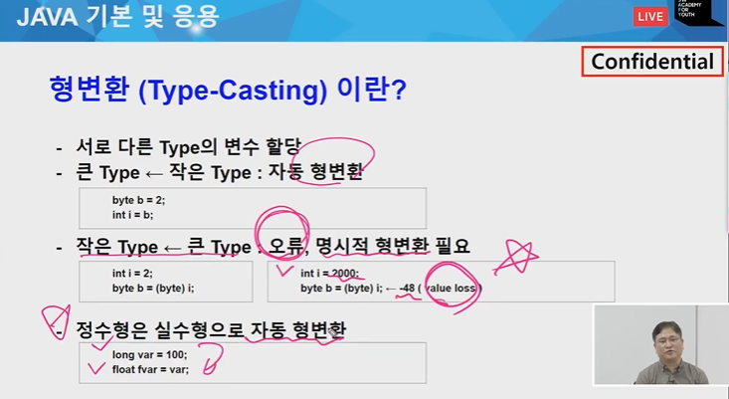

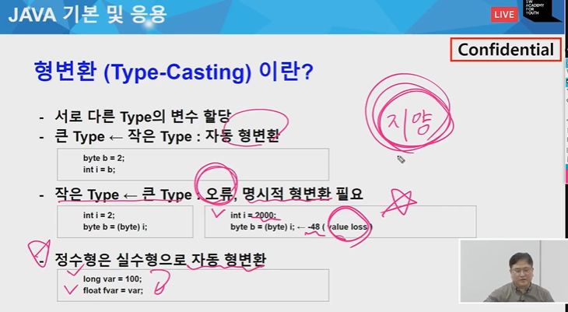

이렇게 섞어쓰는 거 지양해야

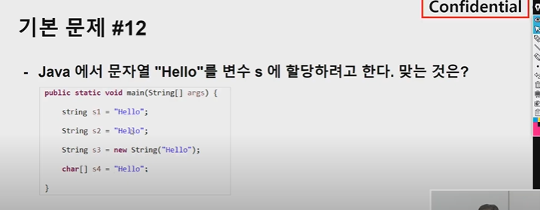

→ 2, 3

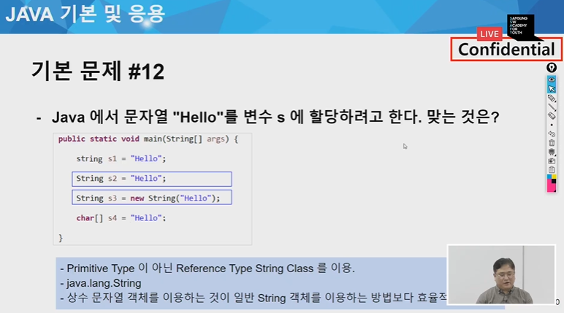

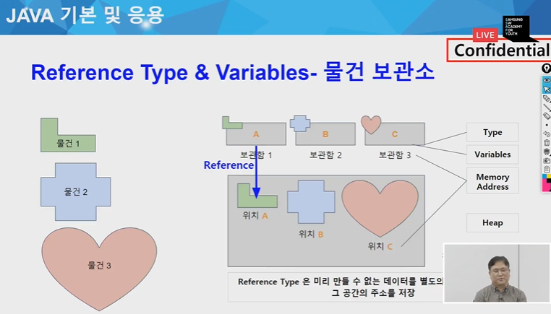

왜 프리미티브 타입이 없을까?  
메모리를 딱 정해두고 사용이 안될까?

→ 너무 가변적이라서(이 문자열은 너무 가변적이라 변화의 폭이 너무 커서. 문자열의 크기가 너무 크거나 해서 , 길이가 다양할 수 있어서.

문자열은 우리가 굉장히 자주 사용하지만 프리미티브 타입으로 사용하기 굉장히 어렵다.

생김새, 크기로 봤을떄 하나로 표현 불가

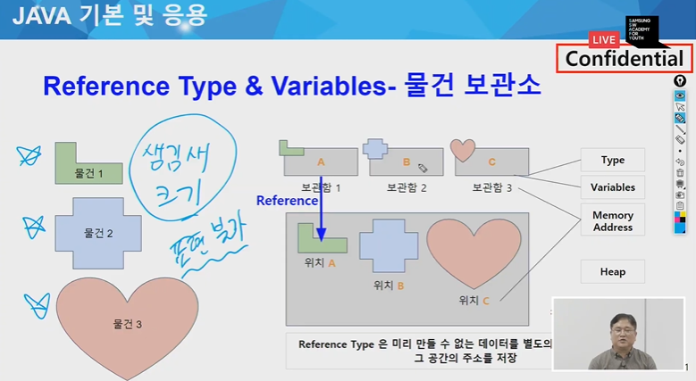

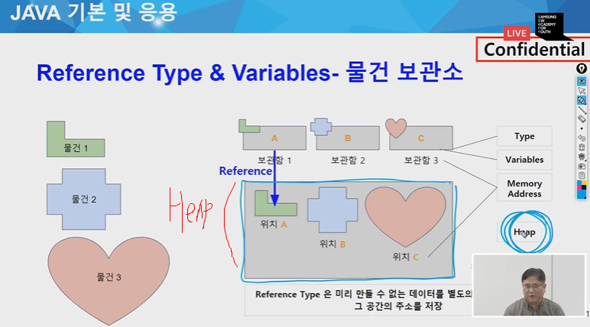

변수가 있는 저장공간과 또 다름. 힙에 저장

레퍼런스 타입은 다 객체가 옴. 클래스를 인스턴스로 만드는 게 객체.

힙이라는 별도의 공간 만들고 그 변수에는 위치정보만 들어가있는 형태로 사용.

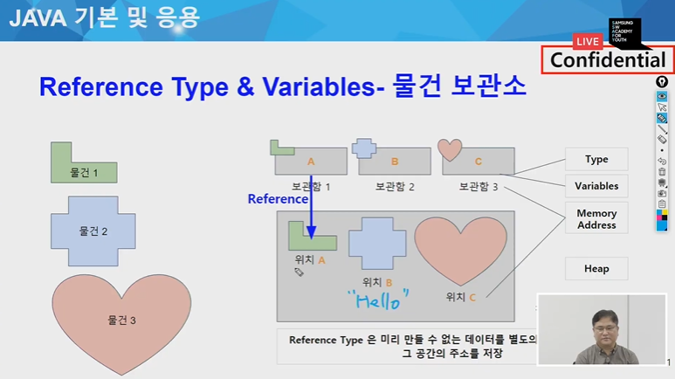

문자열 같은 경우 힙 어딘가에 존재한다.

레퍼런스 타입 vs 프리미티브 타입.

물건 보관소 개념으로 설명.

레퍼런스 타입 본격적으로 사용시 제대로 학습하자.

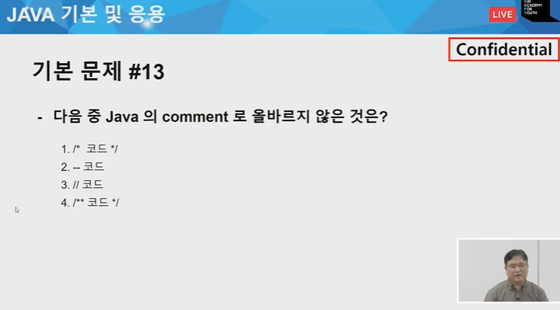

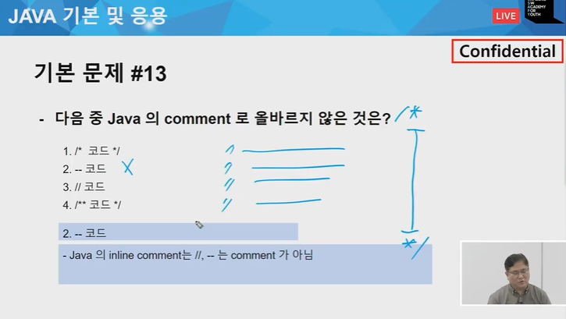

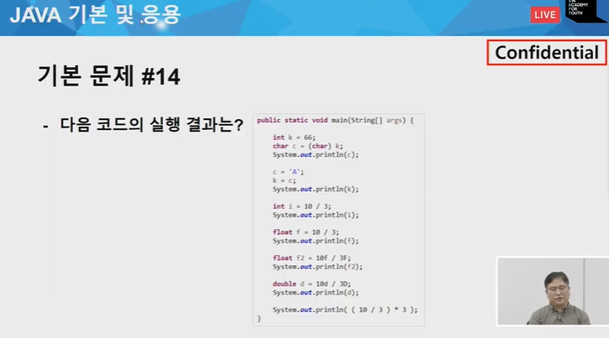

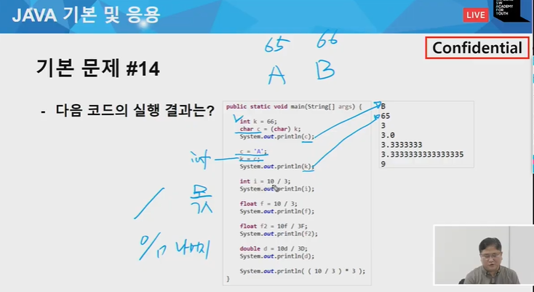

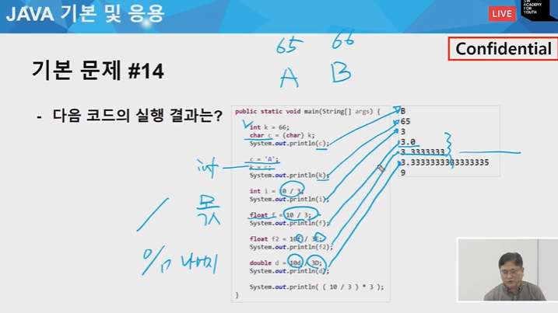

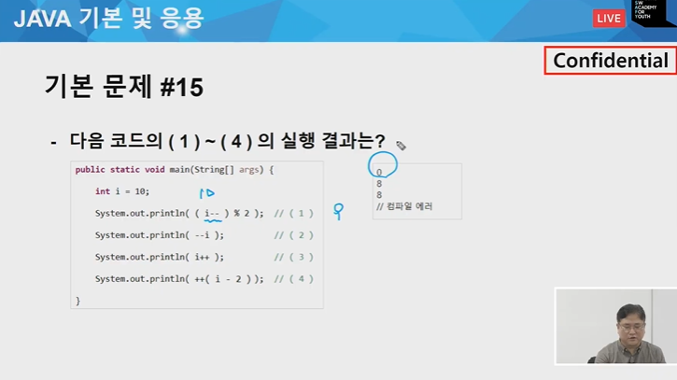

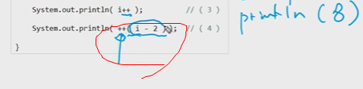

이건 ++ 연산자는 변수에 붙어야 되는데 저 경우엔 수식에 붙어서 에러가 났다.

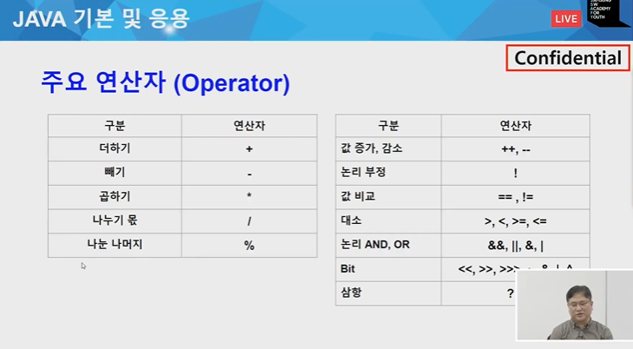

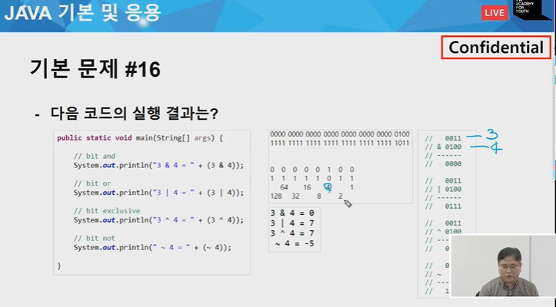

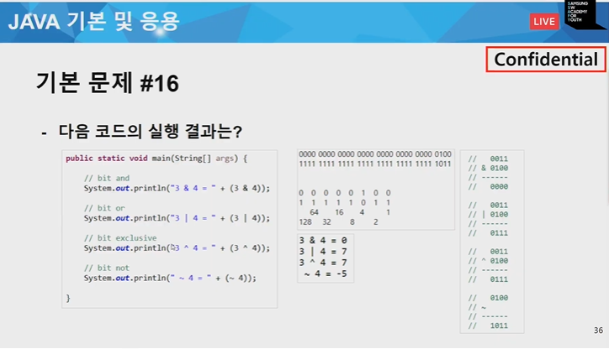

switch workspace -other

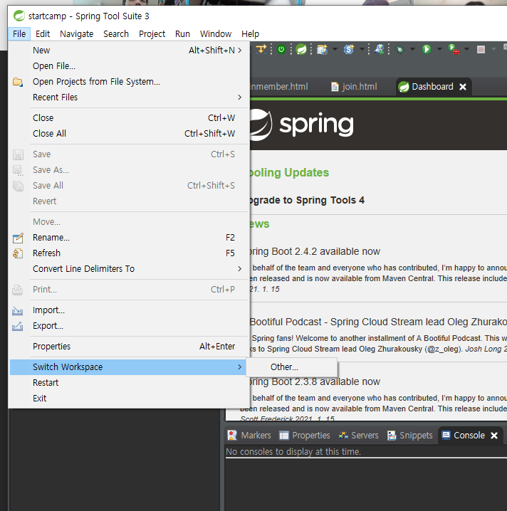

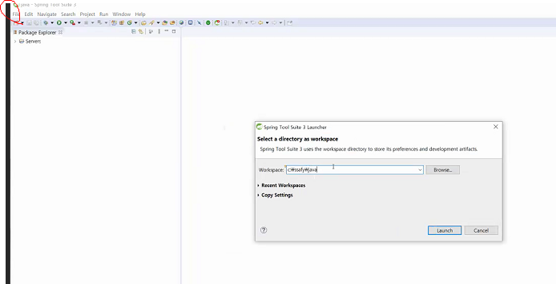

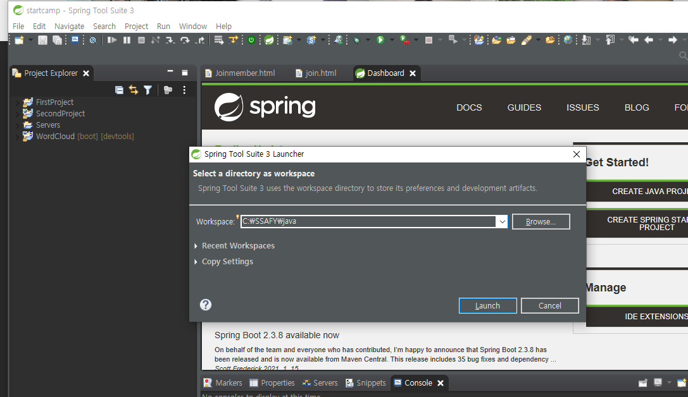

자바로 바꾸자.

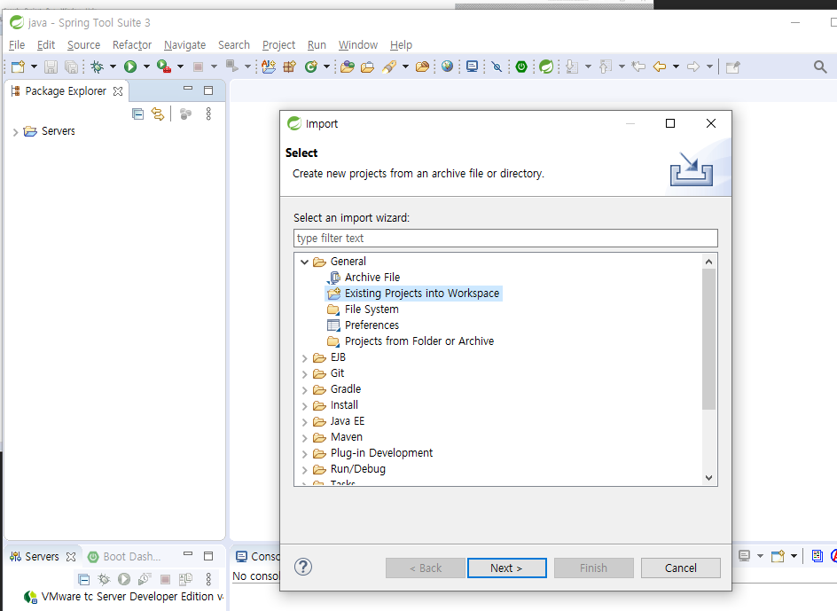

임포트 하자

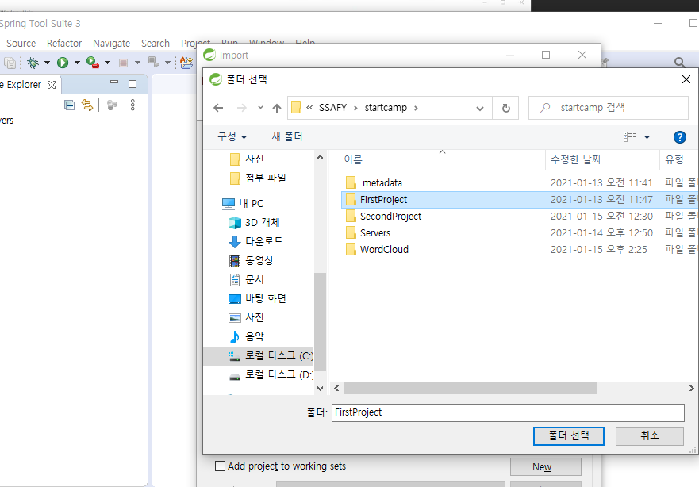

first project

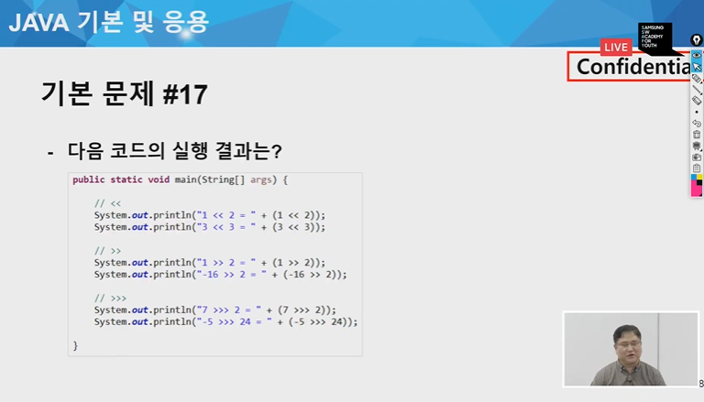

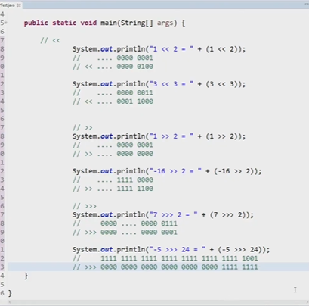

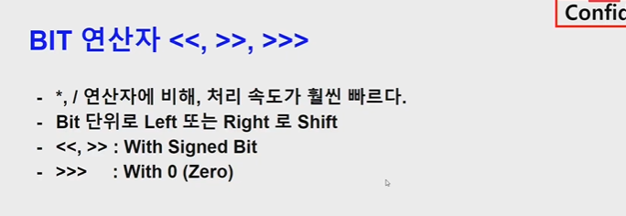

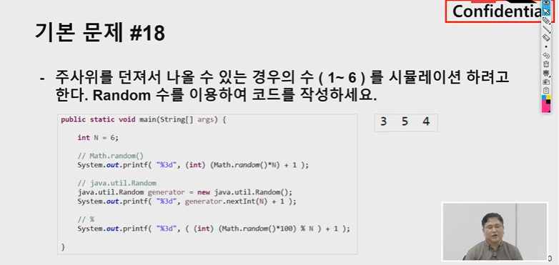

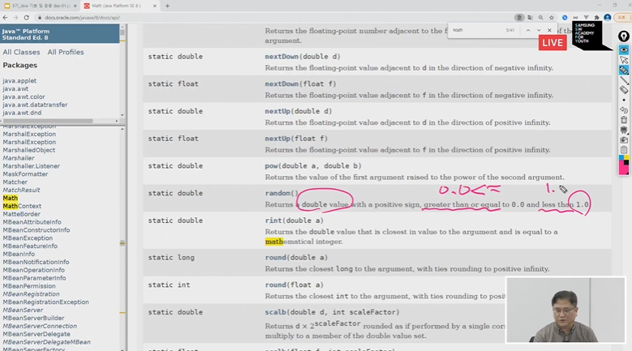

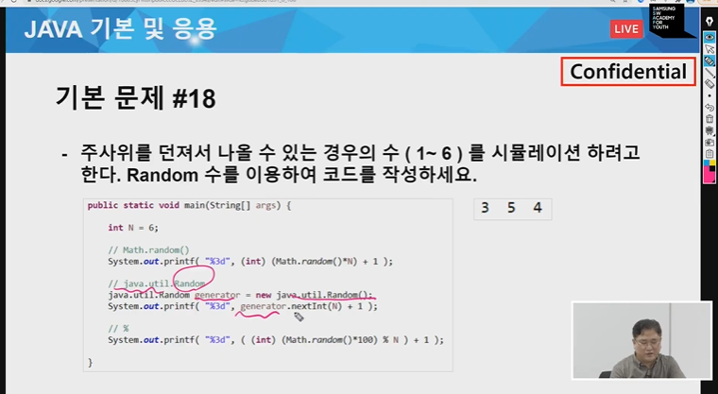

nextint로 전달값 n 전달 0~5까지 나옴.

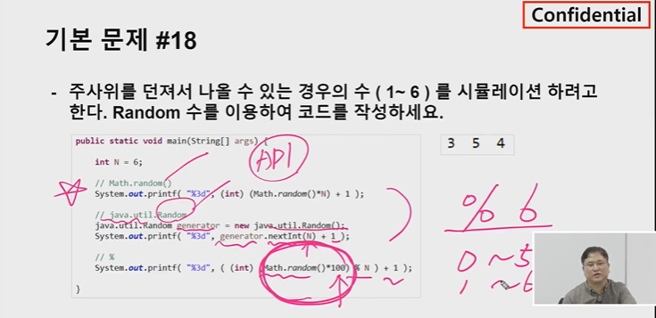

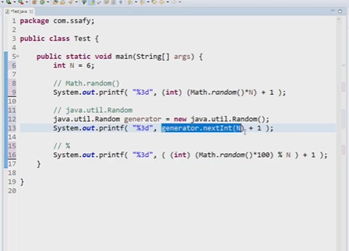

math.random이나 generator 둘다 같은 값 출력하지만 generator 가 좀 더 하이레벨 우리가 원하는 값을 타입까지 제공하니까.

마지막은 퍼센테이지 이용(나눈 나머지 연산으로 가져옴)

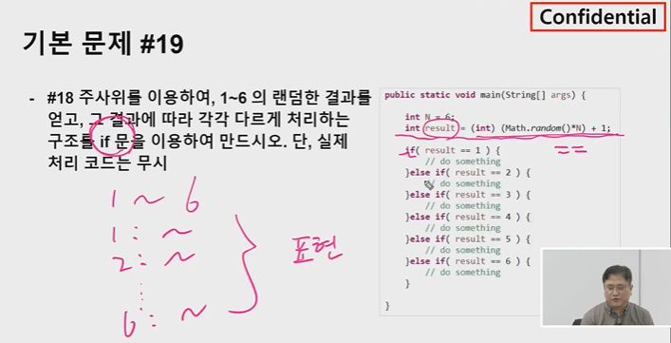

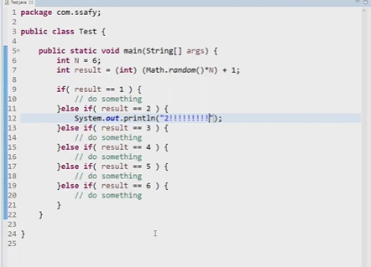

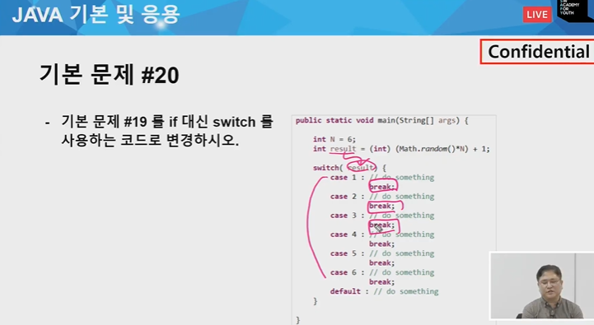

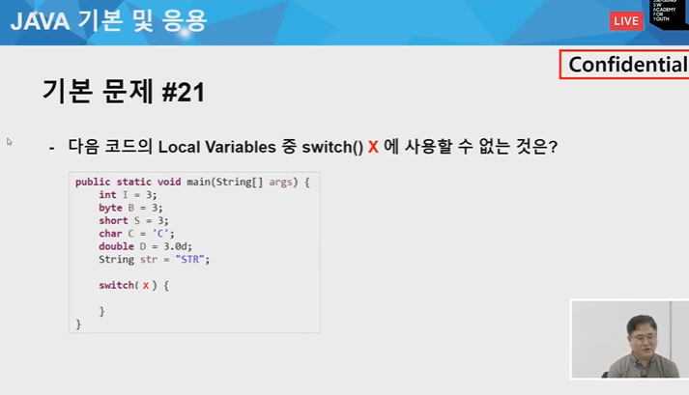

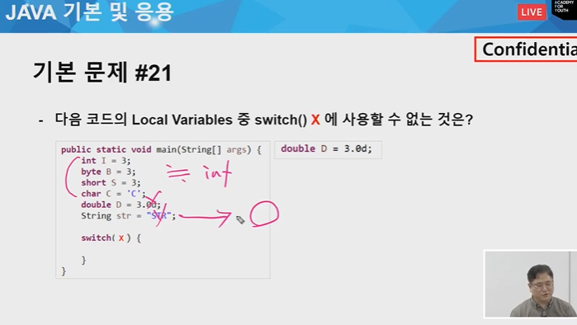

str은 안됐었는데 자바 버전 올라가면서 사용 가능해지게 됨.

int→ integer, byte 같은 래퍼클래스도 괄호 넣어서 사용 가능.

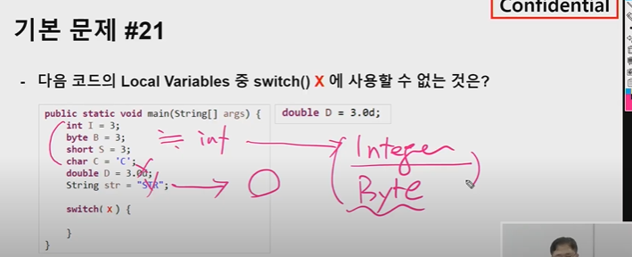

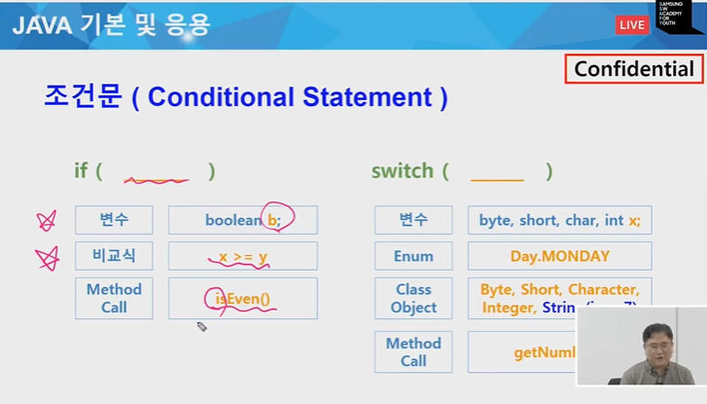

메소드 콜 isEven()이라는 애가 리턴타입이 어떤 경우만 if 에 올 수 있나? = Boolean

fasle,true 판단해야되므로

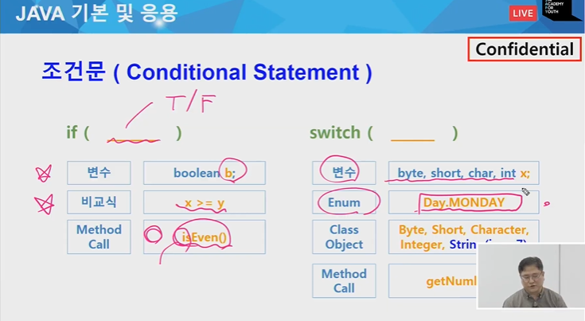

switch 문도 enum올 수 있음(많이 사용은 안함) class object 같은 거도 오기 가능.

바이트. 쇼트 캐릭터 같은 걸 래퍼클래스(프리미티브와 레퍼런스 타입을 오고 갈수 있도록 하는게 래퍼클래스(대문자로 씀)) 이런 애들의 객체도 올 수 있음.

그리고 스위치문도 메서드 콜 올 수 있음.

근데 여기는 항상 불린일 필요가 없음. value로 하는 거기 때문

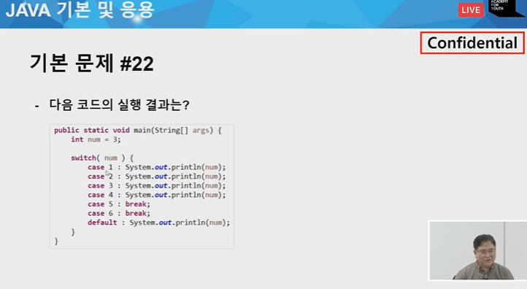

→ 결과는? 3,3 출력

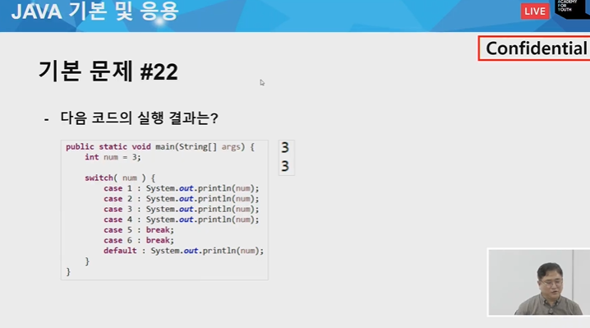

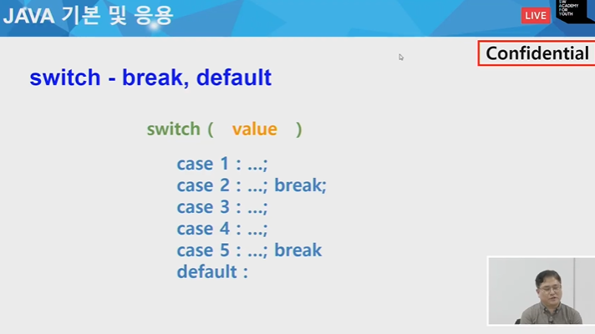

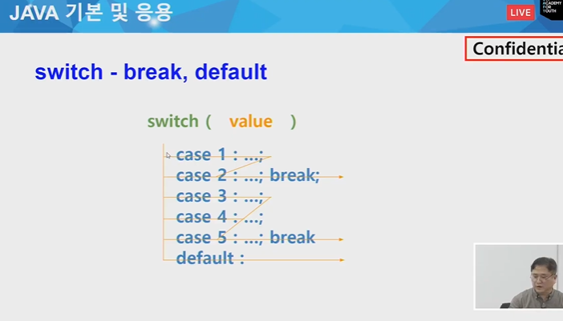

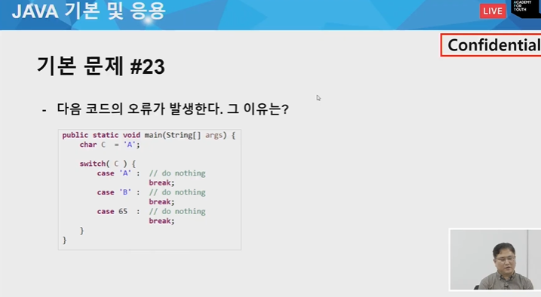

🡪

case 'A'와 case 65가 겹칩니다

(아스키 코드 중복)

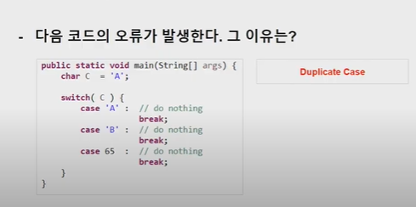

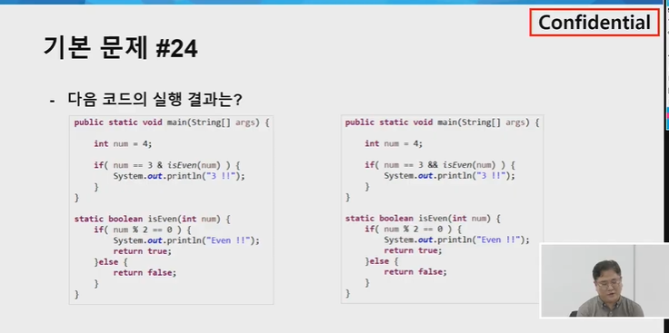

🡪 &와 && (1개인 것과 2개인 것의 차이)

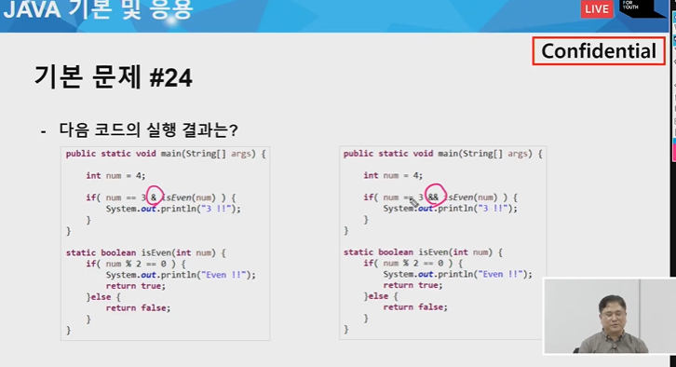

실행 결과는?

→ &&은 even이 출력되지 않아요!

오른쪽은 뒤에 항을 검사하지 않아서 even이 출력이 안됩니다

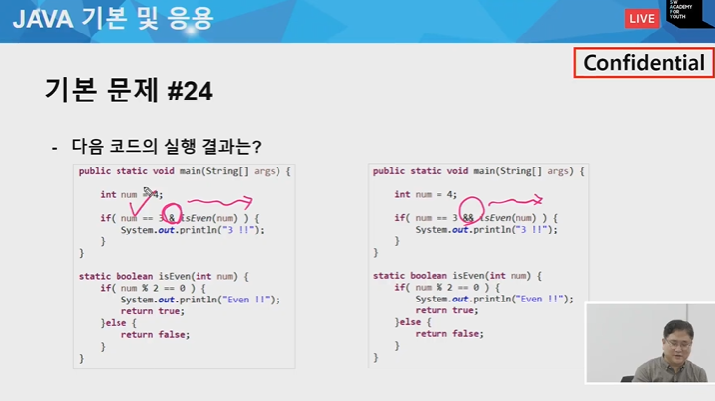

앞은 false 결정 됐음에도(전체적으로) isEven에서 4가 전달되서 even 출력

뒤는 false가 나서 그 밑이 호출이 되지 않음.

그리고 둘다 3은 출력 안 됨.

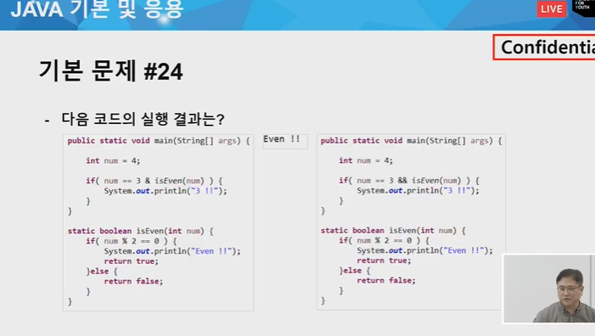

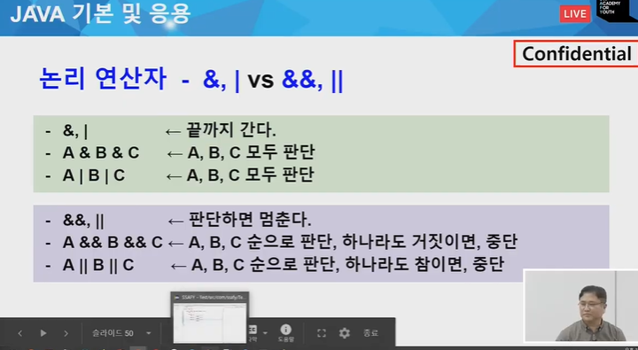

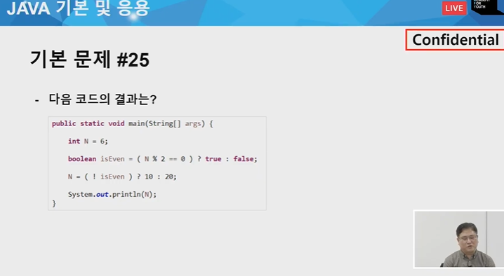

삼항 연산자

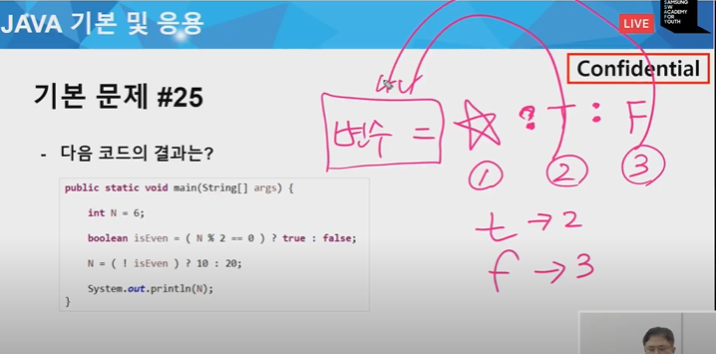

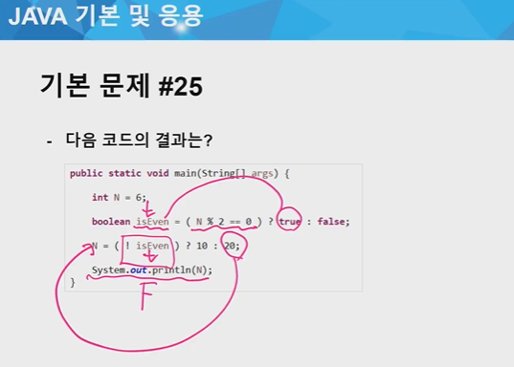

삼항 연산자가 잘만 쓰면 편함. if else가 좀 더 익숙해서 바로바로 나오긴 힘든 듯

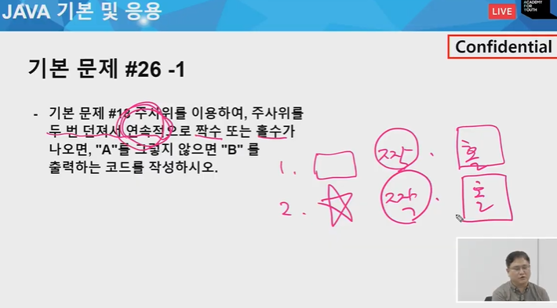

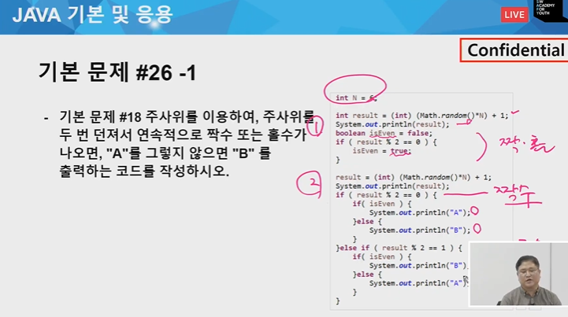

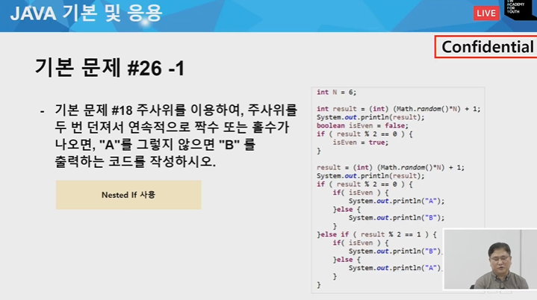

두번 연달아 주사위가 같은 홀수나 짝수가 나와야 한다!

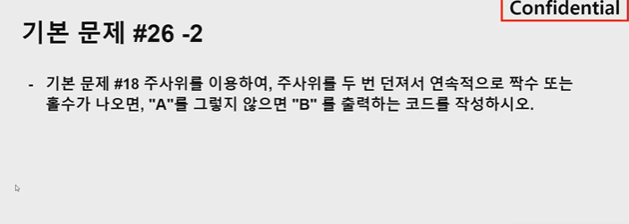

이걸 좀더 효율적으로 짜보자(위와 같은 문제)

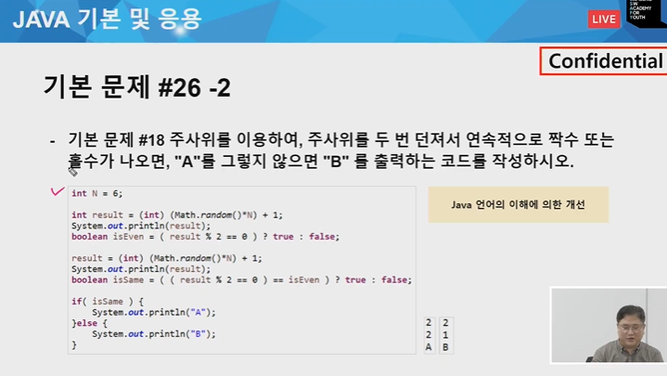

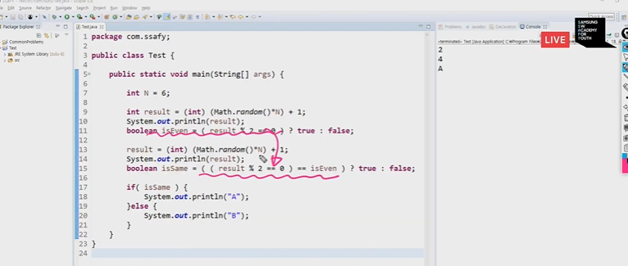

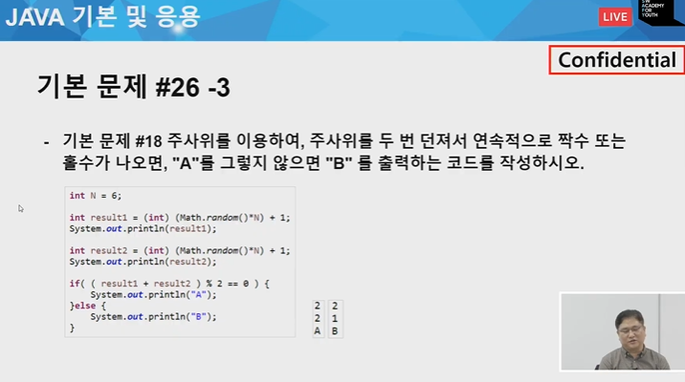

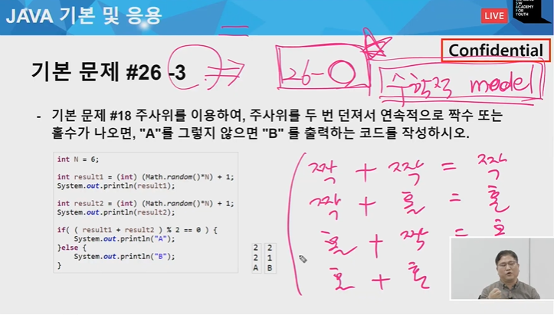

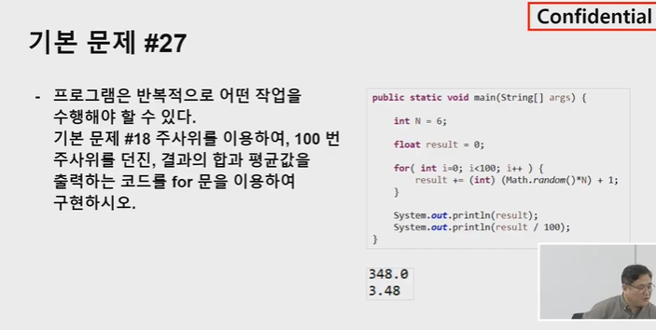

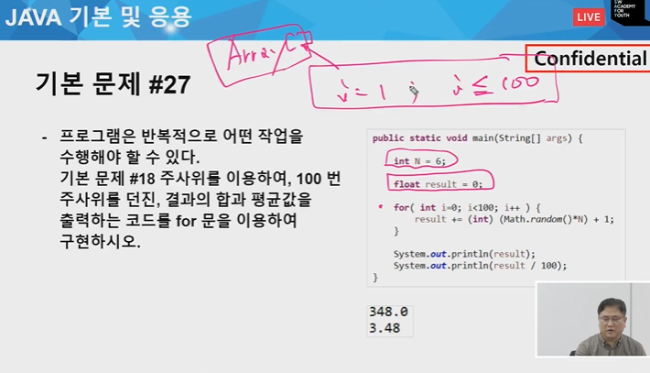

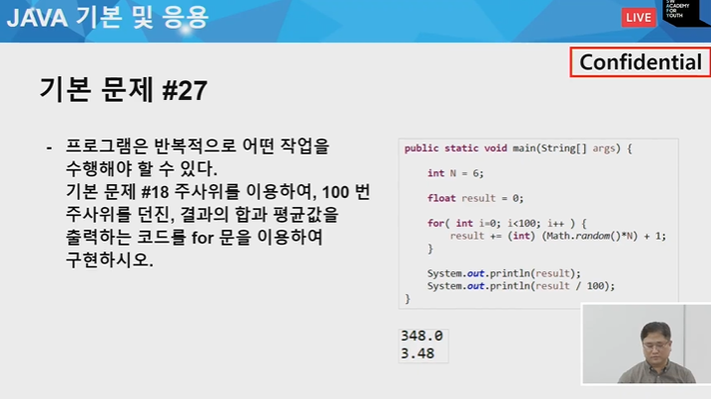

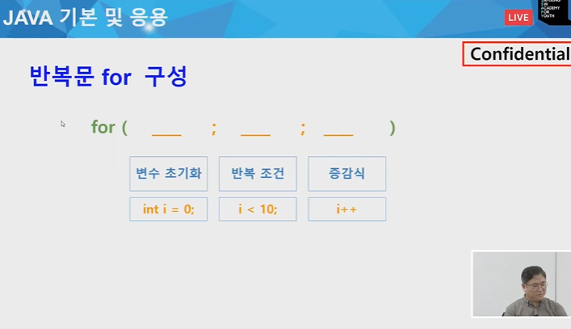

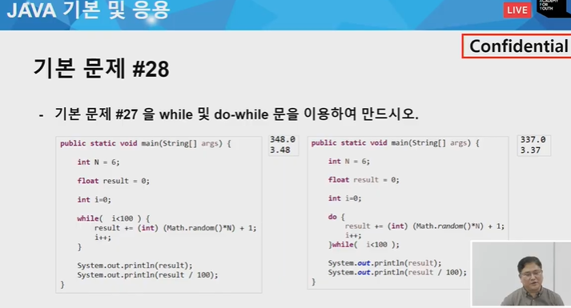

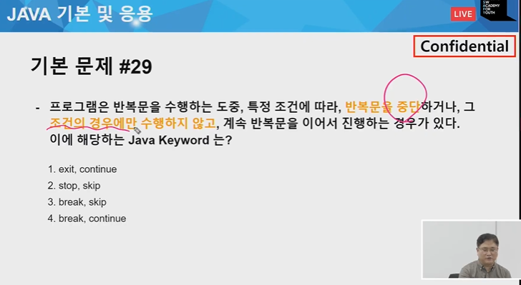

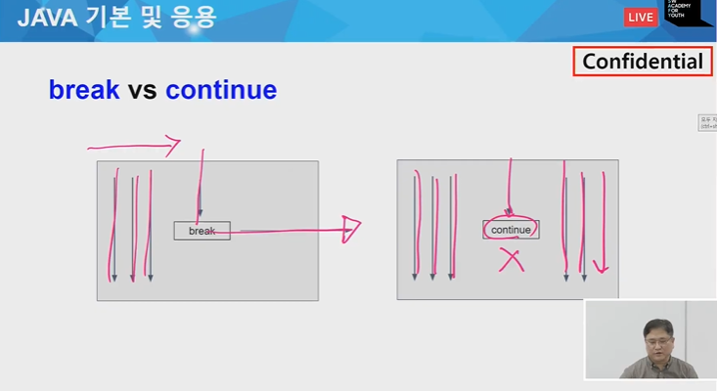

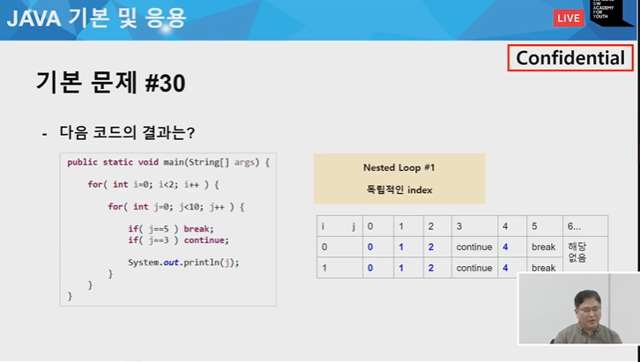

nested라 반복문 안에 또 반복문 존재

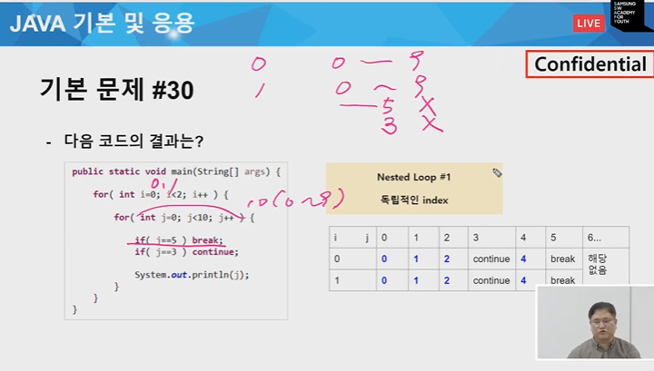

5면 브레이크 3이면 그냥 지나감.

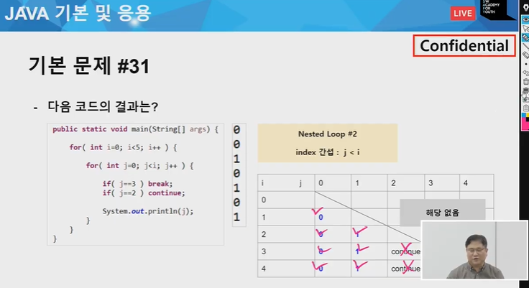

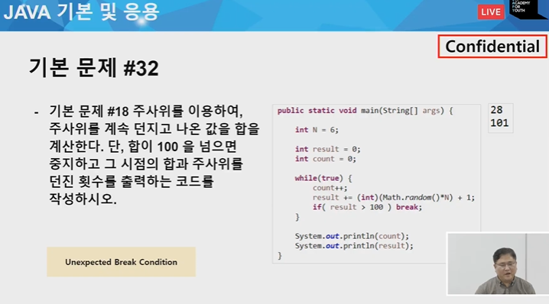

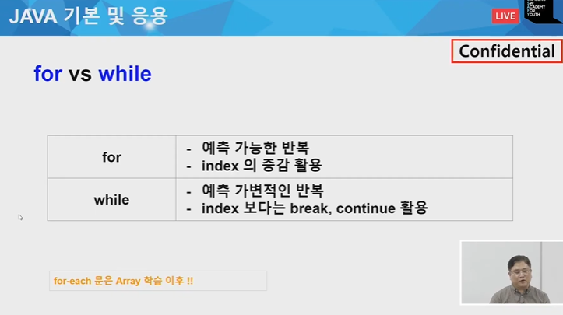

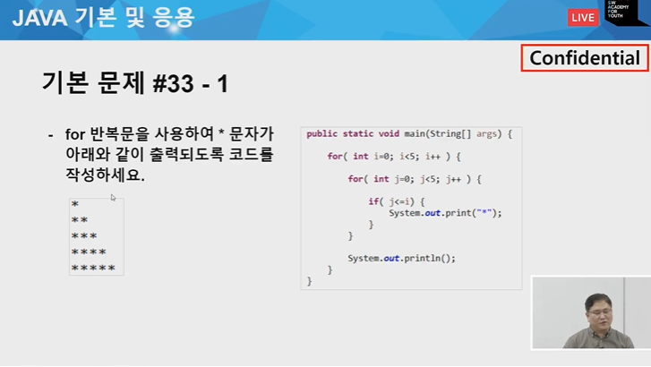

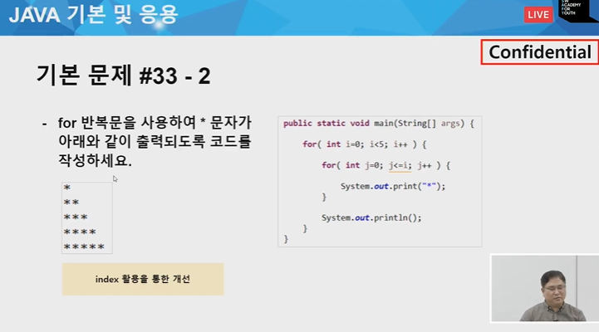

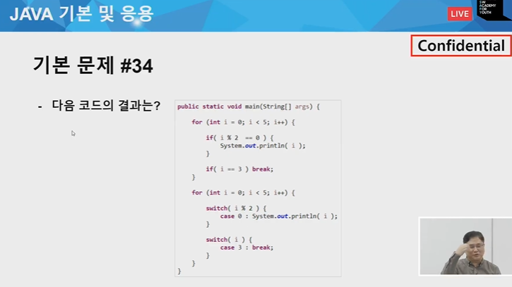

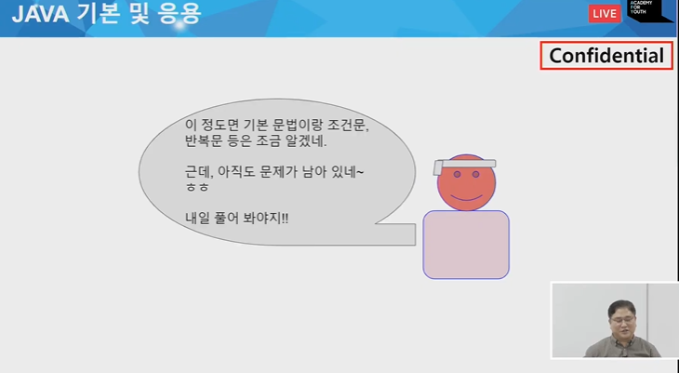

깃랩(GitLab)

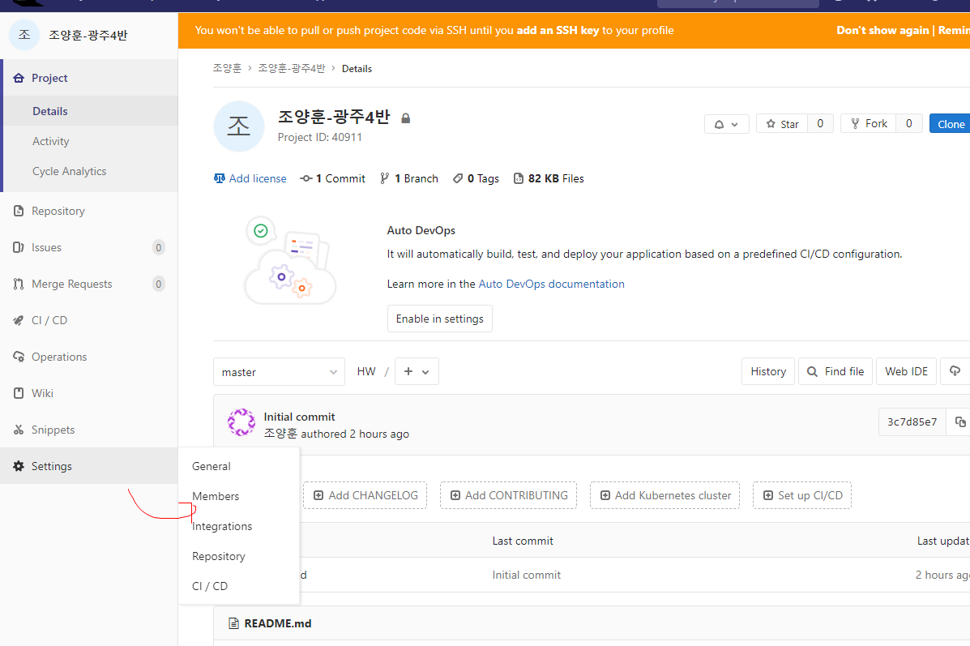

세팅-멤버스 가자

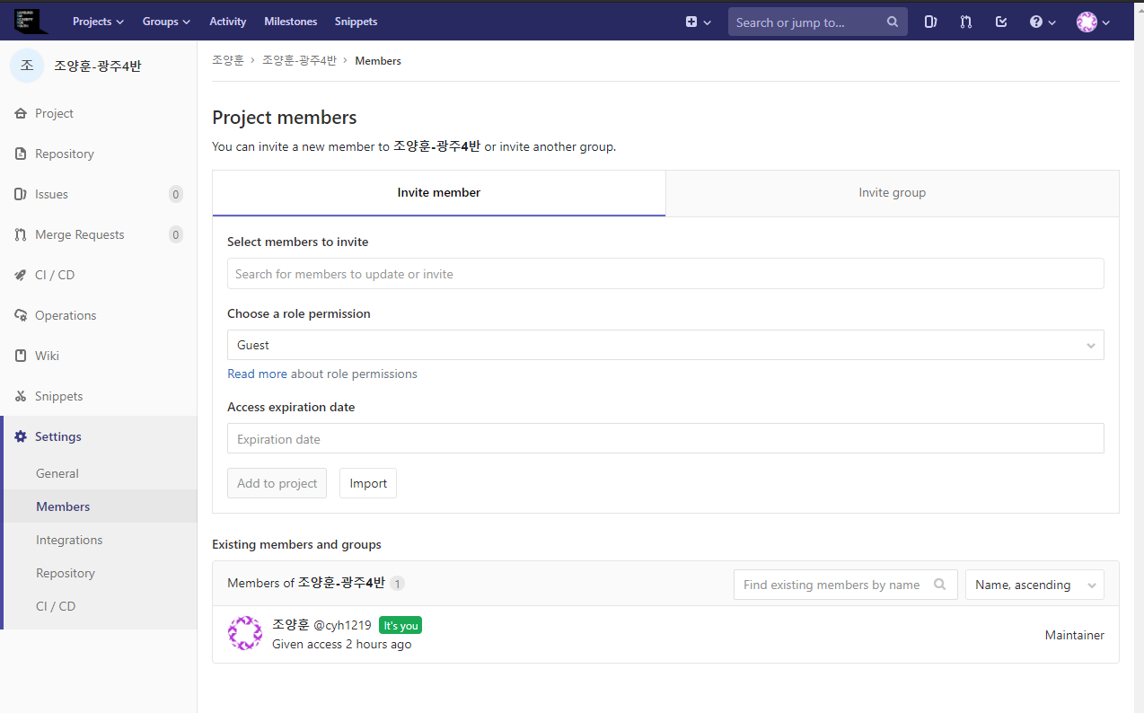

dayon33을 초대하자.

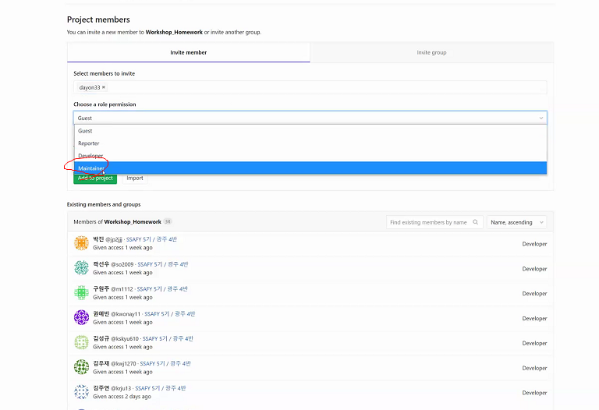

이걸 maintainer 하고

마지막에 add to project

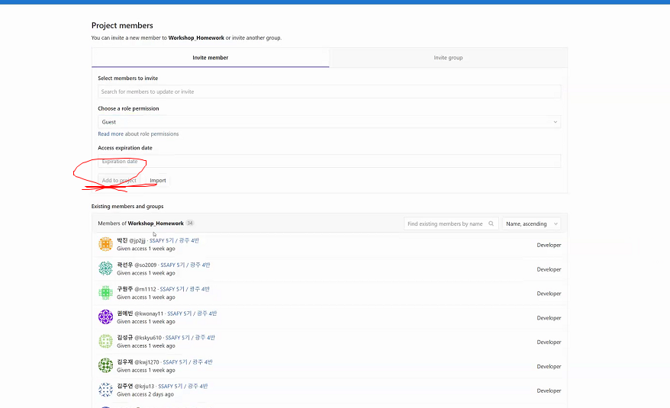

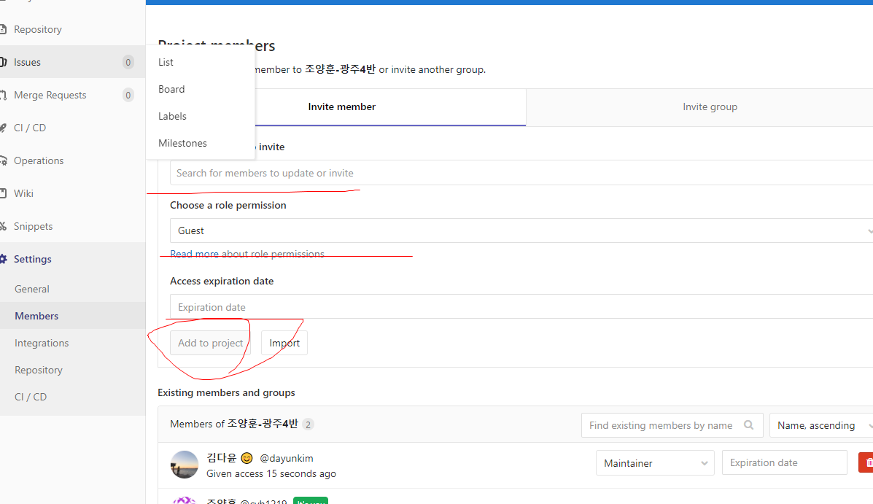

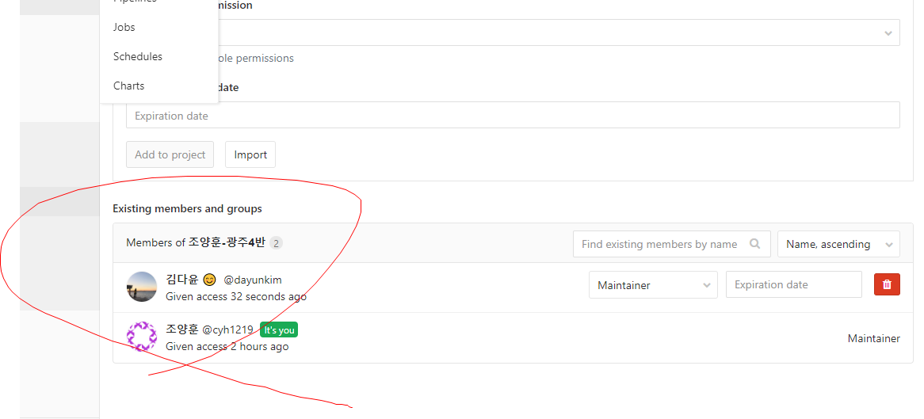

성공

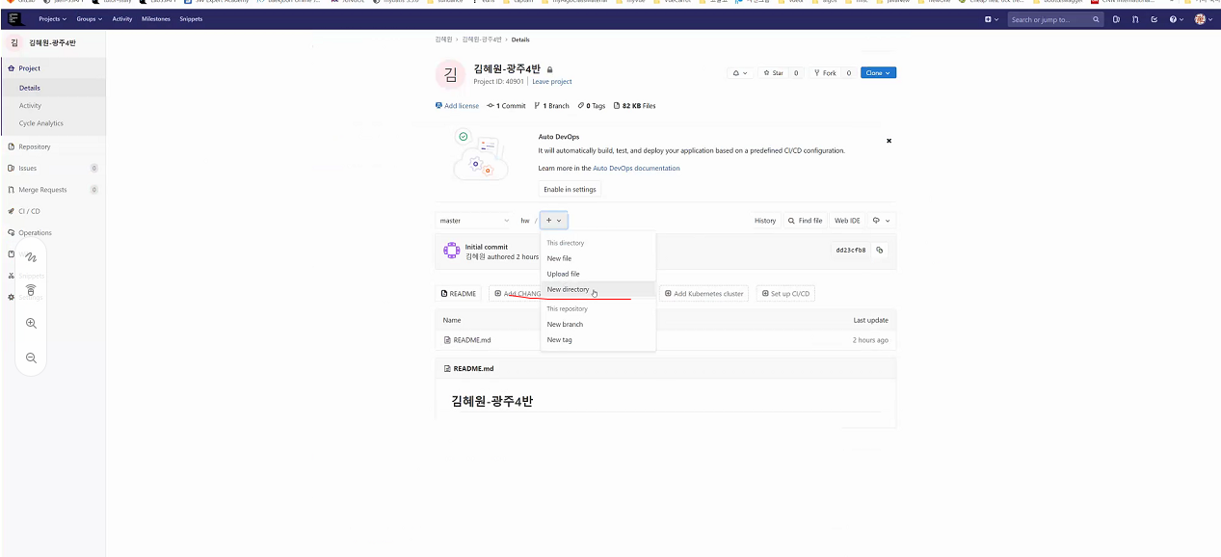

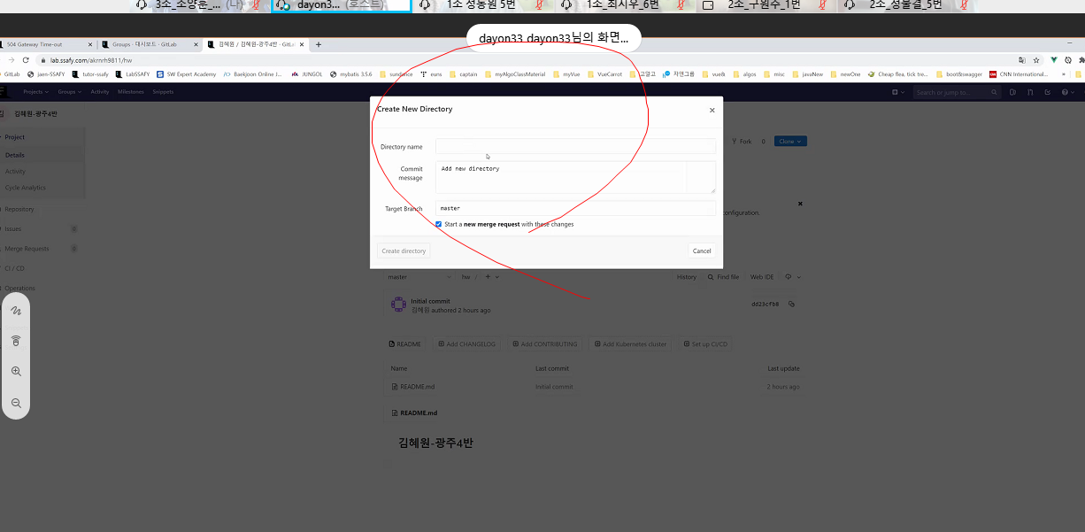

매일매일 날짜 적는 거

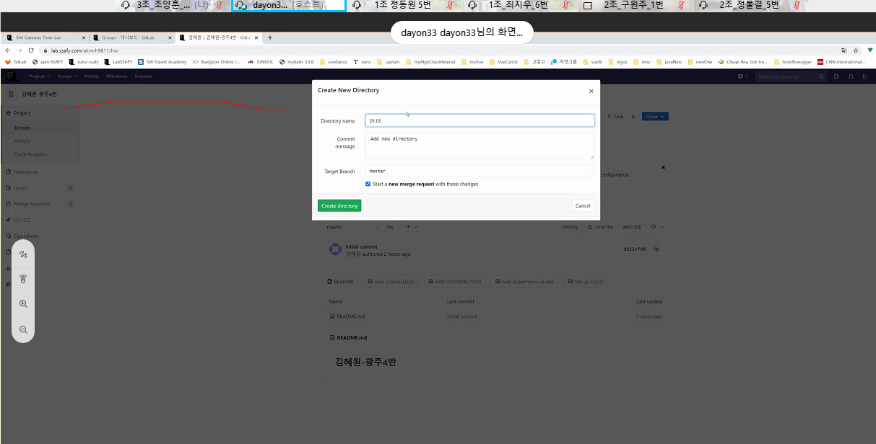

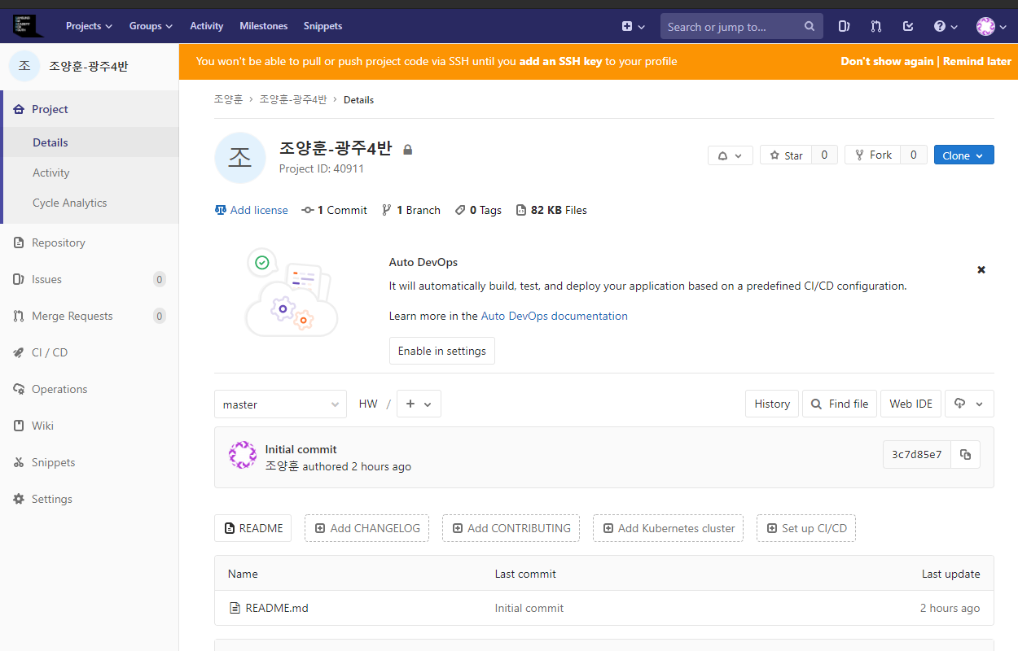

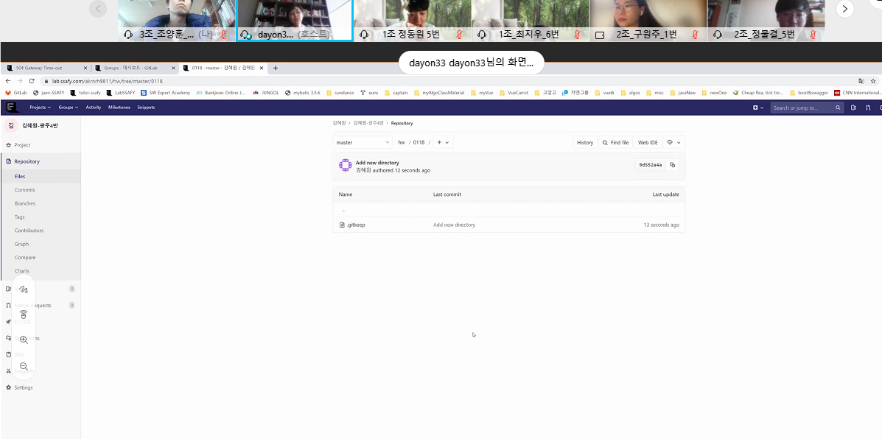

폴더 누르고 들어가서 여기에 파일 올리면 됨.

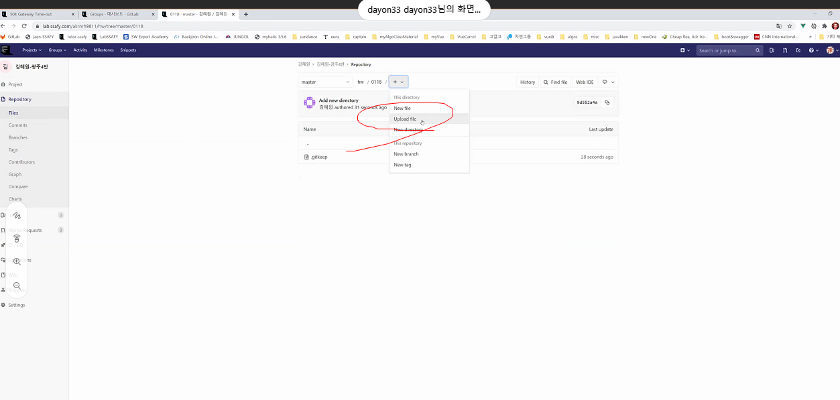

자기 프로젝트 들어가서 오늘 날짜 디렉터리 만들고 업로드 파일해서 숙제한 파일 올림. 숙제 없는날은 안 해도 됨.

워크샵 할거(매타모스트에도 올려둘 것)

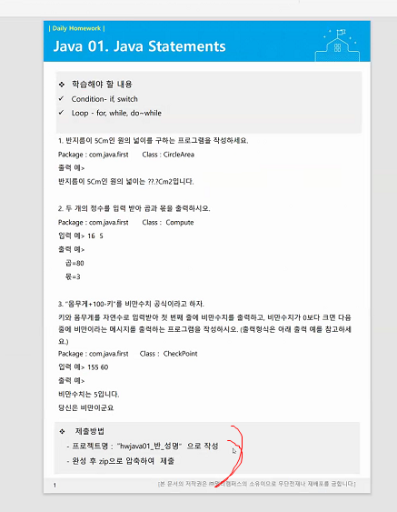

올릴떄 프로젝트 압축해서 올리지 말고 파일만 올리자.

자바 파일 하나씩 하나씩 올리자.

zip으로 올리지 말자. java 파일만 3개 올려두자.

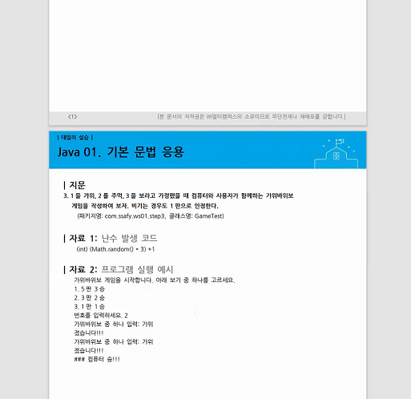

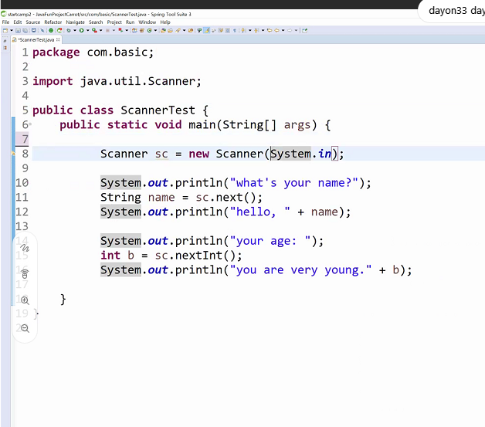

system.in = 키보드로 입력(표준 입력)

system.out =모니터로 출력(표준 출력)

